Характеристика матриц для разработки и принятия стратегических решений

SWOT-анализ

SWOT-анализ – это один из самых распространенных видов анализа в стратегическом управлении на сегодняшний день. SWOT: Strengths (Cилы); Weaknesses (Слабости); Opportunities (Возможности); Threats (Угрозы). SWOT-анализ позволяет выявить, структурировать сильные и слабые стороны компании, а также потенциальные возможности и угрозы. Достигается это за счет сравнения внутренних сил и слабостей своей компании с возможностями, которые дает им рынок. Исходя из качества соответствия, делается вывод о том, в каком направлении организация должна развивать свой бизнес, и в конечном итоге определяется распределение ресурсов по сегментам.
Цель SWOT-анализа – сформулировать основные направления развития предприятия через систематизацию имеющейся информации о сильных и слабых сторонах фирмы, а также о потенциальных возможностях и угрозах.
Самое привлекательное, в этом методе то, что информационное поле формируется непосредственно самими руководителями, а также наиболее компетентными сотрудниками компании на основании обобщения и согласования собственного опыта и видения ситуации. Общий вид матрицы первичного SWOT-анализа приведен на Рис.1.
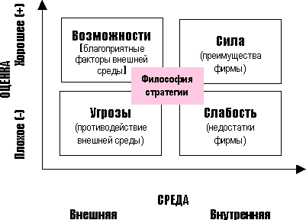
Рис.1. Матрица первичного стратегического SWOT - анализа.

На основании последовательного рассмотрения факторов, принимаются решения по корректировке целей и стратегий предприятия (корпоративных, продуктовых, ресурсных, функциональных, управленческих), которые, в свою очередь, определяют ключевые моменты организации деятельности.

Анализ бизнес-портфеля компании должен помочь менеджерам оценить поле деятельности компании. Компания должна стремиться вкладывать средства в более прибыльные области своей деятельности и сокращать убыточные. Первым шагом руководящего звена при анализе бизнес-портфеля является выявление ключевых направлений деятельности, определяющих миссию компании. Их можно назвать стратегическими элементами бизнеса – СЭБ.
На следующем этапе анализа бизнес-портфеля руководство должно оценить привлекательность различных СЭБ и решить, какой поддержки заслуживает каждое из них. В некоторых компаниях это происходит неформально в процессе работы. Руководство изучает совокупность направлений деятельности и товаров компании и, руководствуясь здравым смыслом, решает, сколько каждый СЭБ должен приносить и получать. Другие компании используют формальные методы для планирования портфеля.
Формальные методы можно назвать более точными и основательными. Среди наиболее известных и удачных методов анализа бизнес-портфеля с помощью формальных методов можно назвать следующие:
- Метод компании Boston Consulting Group (BCG);
- Метод компании General Electric (GE).

Метод BCG

Метод BCG основан на принципе анализа матрицы рост/доля рынка. Этот метод планирования портфеля, который оценивает СЭБ компании с точки зрения темпов роста их рынка и относительной доли этих элементов на рынке. СЭБ делятся на «звезд», «дойных коров», «темных лошадок» и «собак» (см. рис. 2).
Тт  е  м  п  рр  о  с  т  а  рр  ы  н  к  а | вв  ы  с  о  к  и  й | “Звезда” | “Дойные коровы”
 | нн  и  з  к  и  й | “Дойная корова” | “Собака”
 |  | высокое | низкое
Относительное долевое участие на рынке
Рис.2. Матрица BCG.
Вертикальная ось на рис.2, темпы роста рынка, определяет меру привлекательности рынка. Горизонтальная ось, относительная доля рынка, определяет прочность положения компании на рынке. При делении матрицы рост/доля рынка на секторы можно выделить четыре типа СЭБ.
«Звезды». Быстро развивающиеся направления деятельности, товары, имеющие большую долю рынка. Они требуют обычно мощного инвестирования для поддержания своего роста. Со временем их рост замедляется, и они превращаются в «дойных коров».
«Дойные коровы». Направления деятельности или товары с низкими темпами роста и большой долей рынка. Этим устойчивым преуспевающим СЭБ для удержания их доли рынка требуется меньше инвестиций. При этом они приносят высокий доход, который компания использует для оплаты своих счетов и для поддержания других СЭБ, требующих инвестирования.
«Темные лошадки». Элементы бизнеса, имеющие небольшую долю быстрорастущих рынков. Они требуют большого количества средств даже для поддержания своей доли рынка, не говоря уже об ее увеличении. Руководству следует тщательно продумать, каких «темных лошадок» стоит превратить в «звезды», а какие поэтапно ликвидировать.
«Собаки». Направления деятельности и товары с низкой скоростью роста и небольшой долей рынка. Они могут приносить достаточный доход для поддержания самих себя, но не обещают стать более серьезными источниками дохода.
Каждый СЭБ выносится на данную матрицу пропорционально ее доли в валовом доходе компании. После классификации СЭБ компания должна определить роль каждого элемента в будущем. В отношении каждого СЭБ можно применить одну из четырех стратегий. Компания может увеличить инвестиции в какой-либо элемент бизнеса, чтобы отвоевать для него долю рынка. Либо она может инвестировать ровно столько, сколько нужно для сохранения доли СЭБ на текущем уровне. Она может выкачивать ресурсы из СЭБ, изымая его краткосрочные денежные ресурсы в течение определенного промежутка времени, не считаясь с отдаленными последствиями. Наконец, она может изъять капиталовложения из СЭБ, продав его или приступив к поэтапной ликвидации, и использовать ресурсы в другом месте.
С течением времени СЭБ меняет свое положение в матрице рост/доля рынка. У каждого СЭБ свой жизненный цикл. Многие СЭБ начинают как «темные лошадки» и при благоприятно складывающихся обстоятельствах переходят в категорию «звезд». Позже, по мере замедления роста рынка, они становятся «дойными коровами» и, наконец, на закате своего жизненного цикла угасают или превращаются в «собак». Компании необходимо непрерывно вводить новые товары и виды деятельности, чтобы часть из них становилась «звездами», а затем и «дойными коровами», помогающими финансировать другие СЭБ.

Матрица «Мак-Кинзи»

Другая разновидность портфельной матрицы - матрицу «Мак-Кинзи», получившая название «экран бизнеса», была разработана консультационной группой McKincey совместно с корпорацией General Electric в начале 70-х годов ХХ в.
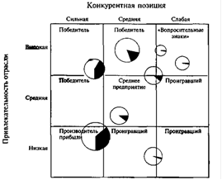

Рис. 3. Матрица «Мак-Кинзи»

Основной упор сделан на то, чтобы проанализировать, какое влияние на прибыль могут оказать дополнительные инвестиции в конкретный вид бизнеса в краткосрочной перспективе. В отличие от матрицы BCG, в модели GE/McKinsey каждая ось координат рассматривается как ось многофакторного, многоаспектного измерения. Она состоит из девяти частей и основана на оценке долгосрочной привлекательности отрасли и «силе»/конкурентной позиции стратегической единицы бизнеса.
Наиболее характерные положения находятся в угловых квадрантах матрицы. Промежуточные позиции часто трудно интерпретировать, так как высокая оценка одного параметра может сочетаться с низкой оценкой другого либо имеются средние оценки по всем критериям.
Матрица применяется при наличии в компании большого количества отдельных стратегических бизнес-единиц и продуктовых линеек. Матрица может использоваться на всех уровнях внутри компании.
Недостатки матрицы GE/McKinsey:
Хотя выводы, которые делаются на основе этой матрицы и выглядят слишком широкими, но они не дают ответа на вопрос о том, как осуществлять такие стратегии.
Модель GE/McKinsey рекомендует воспользоваться такими стратегиями, которые, мягко говоря, выглядят наивными и весьма поверхностными. Их скорее можно взять на вооружение как ориентир для дальнейшего углубленного анализа, но никак нельзя рассматривать как управленческое решение.
Разбивка осей матрицы GE/McKinsey также весьма спорна. Во-первых, она никак не меняется при изменении набора оцениваемых факторов. Во-вторых, теряется рациональное зерно многофакторности, как только из нескольких оценок складывается одна, которая определяет координату позиций бизнеса на соответствующей оси.

Матрица Ансоффа

Модель развития товара/рынка И. Ансоффа (матрица Ансоффа) позволяет использовать одновременно нескольких стратегий. Она основывается на предпосылке, что наиболее подходящая стратегия для интенсивного роста объема продаж может быть определена решением продавать существующие или новые продукты на существующем или на новом рынках.
Матрица Игоря Ансоффа предназначена для описания возможных стратегий предприятия в условиях растущего рынка.
По одной оси в матрице рассматривается вид товара – старый или новый, по другой оси – вид рынка, также старый или новый.

Таблица 1- Матрица Ансоффа
 | Старые рынки | Новые рынки
Старые продукты | Совершенствование деятельности | Стратегия освоения рынка
Новые продукты | Товарная экспансия | диверсификация
Стратегия совершенствования деятельности характерна для классических фирм и выражается в стремлении увеличить продажу существующих товаров в данном сегменте. Это может достигаться за счет повышения качества товаров, рекламных компаний, программ лояльности, кредитов и т.п.
Стратегия освоения нового рынка по сути означает расширение географии деятельности без изменений в продуктовой линейке. Фирмы ищут новые каналы дистрибьюции, пытаются привлечь новые группы потребителей и т.п.
Стратегия развития товара подразумевает вывод новой продукции на уже существующем рынке. Это типично для высокотехнологичных компаний и автомобилестроения.
Наконец, стратегия диверсификации является самой затратной и рискованной для компании. Это означает, что предприятие пытается вывести совершенно новый продукт на совершенно новый для него рынок. К нему рекомендуется прибегать только в том случае, если иные возможности для роста исчерпаны.
Достоинствами использования планирования по матрице И. Ансоффа являются наглядность и простота применения. Недостатки использования планирования по матрице И. Ансоффа - односторонняя ориентация на рост и ограничения в разрезе двух характеристик (продукт - рынок).
Недостатки модели, предложенной И. Ансоффом фактически исправила матрица Д. Абеля. Абель предложил определять область бизнеса в трех измерениях: 1) обслуживаемые группы покупателей; 2) потребности покупателей; 3) технология, используемая при разработке и производстве продукта.

Матрица McKinsey — General Electric

Матрица «привлекательность отрасли — конкурентоспособность» по другому называется также матрица General Electric (GE) / McKinsey — это метод портфельного анализа, который используется для разработки стратегий развития ассортимента компании. Модель GE / McKinsey представляет из себя матрицу, состоящую из 9 ячеек для сравнительного анализа стратегических направлений бизнеса компании.

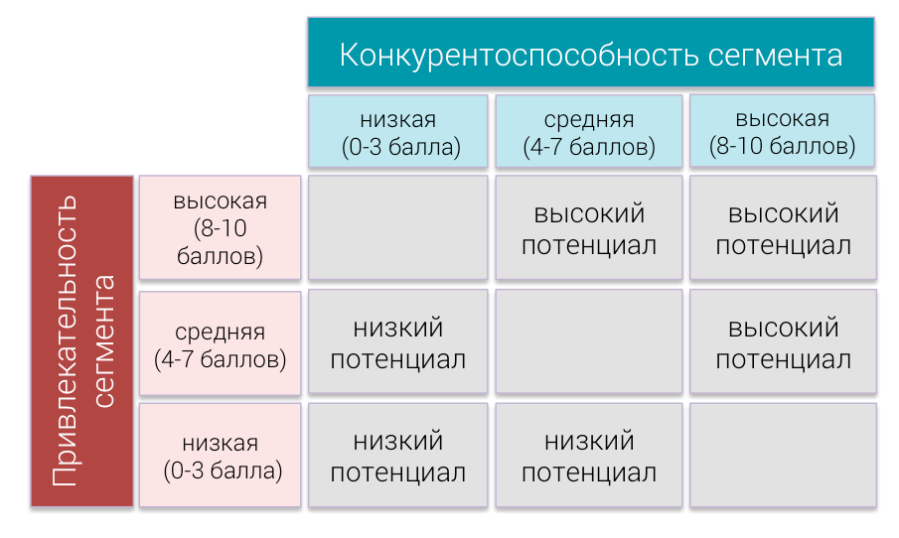

Рисунок 4-Матрица McKinsey — General Electric

Впервые модель «привлекательность рынка — конкурентоспособность» появилась в 1970-х годах и была предложена корпорацией General Electric и консалтинговой компанией McKinsey & Со, в связи с чем получила название «модель GE/McKinsey». К 1980 году модель «привлекательность-конкурентоспособность» стала наиболее популярной многофакторной моделью анализа стратегических позиций бизнеса.
Главной особенностью модели Маккинси является: использование весовых коэффициентов при построении модели и учет трендов развития отрасли. На практике матрица General Electric (GE) / McKinsey позволяет ответить на следующие вопросы:
- какое из направлений бизнеса следует развивать компании
- в каком из направлений компания будет нести убытки в долгосрочной перспективе
- какие товары нуждаются в повышении конкурентоспособности
- какие товары являются приоритетными в продвижении и развитии
- как наиболее эффективно распределить ресурсы внутри компании между отделами
- в каких направлениях следует сократить использование ресурсов компании в связи с их непривлекательностью

Этапы разработки матрицы
Выделяют 5 ключевых последовательных этапов для правильного построения матрицы:

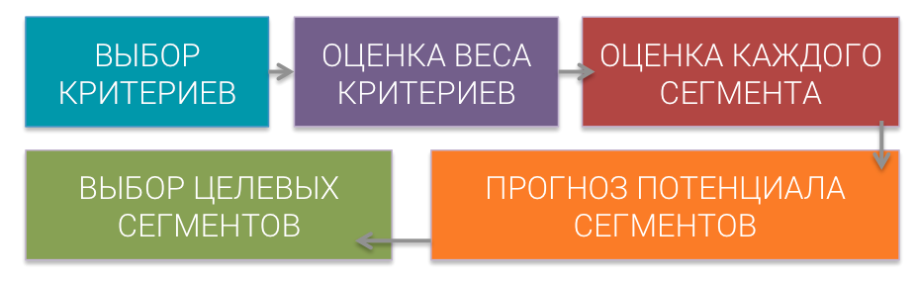

Рисунок 5 -Критерии матрицы McKinsey — General Electric

- Выбор критериев для измерения привлекательности сегментов и оценки уровня конкурентоспособности компании в каждом сегменте
- Определение веса (= важность) каждого критерия привлекательности и конкурентоспособности
- Оценка каждого сегмента по выбранным критериям привлекательности и конкурентоспособности
- Определение потенциала каждого сегмента на основе потребительских и рыночных трендов
- Выбор целевых сегментов и распределение ресурсов компании.

Основные показатели модели

В основе матрицы McKinsey/ General Electric (GE) лежит два показателя: привлекательность рынка, на который хочет вступить или на котором уже существует компания; и преимущества в конкуренции или конкурентоспособность товара компании на данном рынке. От силы данных показателей зависит портфельная стратегия компании:
- чем выше конкурентоспособность товара, и чем выше привлекательность рынка — тем выше потенциал достижения успехов в данном направлении бизнеса
- чем слабее товар компании относительно конкурентов, чем ниже привлекательность отрасли — тем ниже возможности для роста бизнеса в данном направлении
Критерии привлекательности и конкурентоспособности рождаются из анализа внешней среды (рынка) и внутренней среды (имеющихся ресурсов компании). Критерии очень перекликаются с критериями SWOT-анализа и могут быть заимствованы из него.
Не существует универсального списка критериев привлекательности и конкурентоспособности. Под каждый конкретный анализ составляется отдельный список на основе имеющейся информации у компании.

Привлекательность рынка по методу Маккинзи означает:
- привлекательность сегмента с точки зрения потенциальных объемов продаж
- низкие барьеры входа в сегмент для новых игроков
- способность сегмента обеспечить долгосрочную прибыль компании;
- отсутствие рисков на рынке (риски = потенциальный угрозы, которые влияют на нестабильность продаж сегмента в долгосрочном периоде)
Критерии привлекательности включают в себя рыночные факторы, потребительские факторы и факторы, описывающие тенденции/ динамику сегмента. Принятие решения о вхождении или не вхождении в сегмент должно строится на оценке возможности компании завоевать лояльность потребителей, которую проще получить, предлагая уникальный, не имеющий аналогов и в тоже время максимально удовлетворяющий актуальные потребности товар. В противном случае выход в сегмент без уникального, действительно нужного продукта повышает вероятность неудачного входа на высоко-конкурентные рынки.

Рыночные факторы
К рыночным факторам привлекательности сегмента относятся: текущий размер сегмента или емкость рынка; уровень развития сегмента и его потенциальная емкость в натуральном и стоимостном выражении; темп роста сегмента за последние 3 года; возможность дальнейшего расширения ассортимента бренда при входе в сегмент; количество игроков в сегменте и динамика их продаж; наличие рекламной поддержки в сегменте.
Сегмент считается привлекательным для компании по рыночным факторам, если:
- размер сегмента большой (1-4 место на всем рынке — рекомендуется смотреть на стоимостное значение емкости рынка
- темпы роста сегмента превышают темп роста рынка (как в натуральном, так и в стоимостном выражении)
- в сегменте присутствует ограниченное количество игроков без инвестиций в рекламу
- при успешном входе в сегмент возможно дальнейшие расширение ассортимента

Потребительские факторы
К потребительским факторам привлекательности сегмента относятся: размер целевой аудитории; культура потребления товаров в сегменте (развита или не развита); уровень знания и лояльности к товарам конкурентов; существование неудовлетворенных или скрытых потребностей у потребителей сегмента.
Сегмент считается привлекательным для компании по потребительским факторам, если:
- размер потребительской базы сегмента большой (1-4 место на всем рынка)
- низкий уровень культуры потребления продукта — высокий потенциал роста рынка
- уровень знания конкурирующих брендов среди аудитории не высок, уровень лояльности низкий
- часть текущих потребностей потребителя в товаре не удовлетворена, существуют скрытые и неудовлетворенные потребности
Потребительские факторы — являются наиболее важными факторами модели Mckinsey, так как оценивают наличие свободных рыночных ниш (анализируя существование неудовлетворенных потребностей покупателей).

Тенденции рынка

К к ключевым тенденциям рынка относятся: прогноз роста сегмента на ближайшие 5 лет (в стоимостном и натуральном выражении); анализ потребительских трендов (существуют ли предпосылки к изменению поведения потребителей); анализ рисков вызванных изменением макросреды — демографических, политических, природных, социально-культурных, экономических факторов; существование предпосылок для появления новых игроков рынка и ужесточение конкуренции.
Сегмент считается привлекательным для компании по ключевым тенденциям, если:
- прогнозируется долгосрочный рост сегмента (в особенности, когда сегмент является самым быстрорастущим из оцениваемых альтернатив)
- существующие потребительские тренды благоприятны для входа на рынок
- минимальны риски влияния макросреды на снижение емкости рынка (риски: экономический кризис, смена власти, изменение климата, ужесточение климатических условий, снижение уровня жизни населения, уменьшение целевой аудитории из-за демографического спада и т.д.)

Матрица Портера

Теория конкуренции Майкла Портера говорит о том, что на рынке существует пять движущих сил, которые определяют возможный уровень прибыли на рынке. Каждая сила в модели Майкла Портера представляет собой отдельный уровень конкурентоспособности товара:
- рыночная власть покупателей
- рыночная власть поставщиков
- угроза вторжения новых участников
- опасность появления товаров — заменителей
- уровень конкурентной борьбы или внутриотраслевая конкуренция
Майкл Портер считал, что данные элементы рынка являются движущими силами рыночной конкуренции, что и легло в название модели – модель пяти сил конкуренции по Портеру.
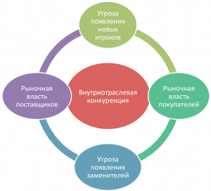
Рисунок 6- Матрица конкуренции Майкла Портера (внешний вид модели пяти сил Портера)

Практическое использование модели Портера

Конкурентный анализ отрасли по Майклу Портеру помогает определить интенсивность и выраженность конкурентных сил в отрасли, найти такую позицию, в которой компания будет максимально защищена от влияния конкурентных сил и сможет со своей стороны оказывать влияние на них.
Золотое правило теории пяти сил конкуренции Майкла Портера заключается следующем: чем слабее влияние конкурентных сил, тем больше возможностей к получению высокой прибыли в отрасли имеет компания. И наоборот, чем выше влияние конкурентных сил, тем выше вероятность, что ни одна компания не в состоянии будет обеспечить высокую прибыльность от капиталовложений. А средняя прибыльность отрасли определяется наиболее влиятельными конкурентными силами.
Модель пяти сил используется наиболее часто в стратегическом управлении, а в маркетинге она удобна для следующих направлений работ:

- Угрозы для роста компании, обнаруженные с помощью модели анализа конкуренции Портера, помогают при проведении SWOT-анализа компании.
- Модель пяти сил конкуренции Майкла Портера помогает в составлении подробного конкурентного анализа и анализа рынка.

Матричные методы играют очень важную роль в стратегическом анализе, планировании и маркетинге. Матричный метод очень удобен – именно этим объясняется его распространенность. Однако использование только матричных методов не является достаточным, так как матрицы позволяют исследовать стратегическое планирование и маркетинг с отдельных сторон, и не показывают полной картины, но в соединении с остальными методами матричный подход дает возможность наглядно увидеть закономерности в процессах, происходящих на предприятии, и сделать правильные выводы.

